令和６年３月
世田谷区高齢福祉部
介護保険課介護認定審査事務係

令和６年４月以降の認定調査票（概況調査）様式の一部変更および
マークシート記入の注意について

令和６年３月末に介護療養型医療施設が廃止され、介護医療院等への移行が行われることから、認定調査票（概況調査）の様式を一部変更いたします。

変更箇所
・施設等利用欄より「介護療養型医療施設」を削除

■現行様式（該当箇所抜粋）
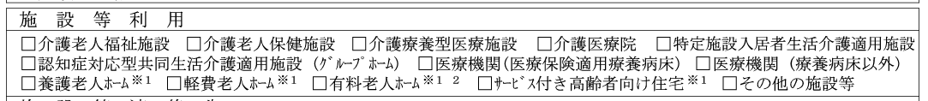

■変更後様式イメージ（該当箇所抜粋）
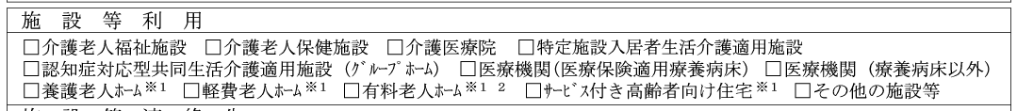

注意点
・マークシートについては引き続き「介護療養型医療施設」が印字されたものを配布いたしますが、
認定申請日が令和６年４月１日以降の認定調査分からは、「介護療養型医療施設」を選択しないよう
ご留意ください。
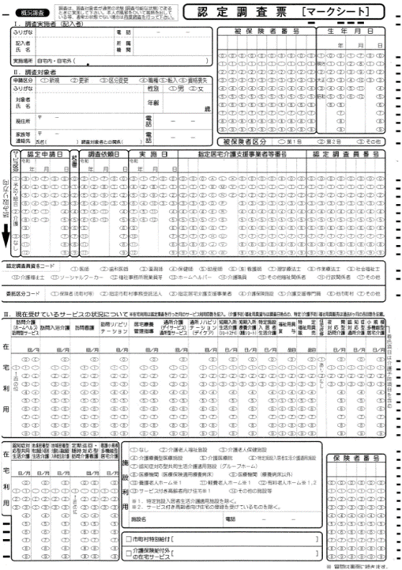
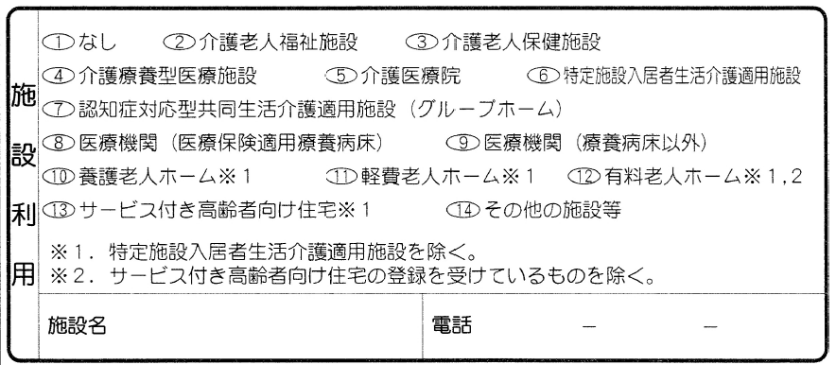
「介護療養型医療施設」は
選択しない

担当 世田谷区高齢福祉部介護保険課介護認定審査事務係 電話０３－５４３２－２９１２

